Colombia: el Paro Nacional en pausa
14 junio, 2021 By Pedro Santana Rodríguez Leave a Comment
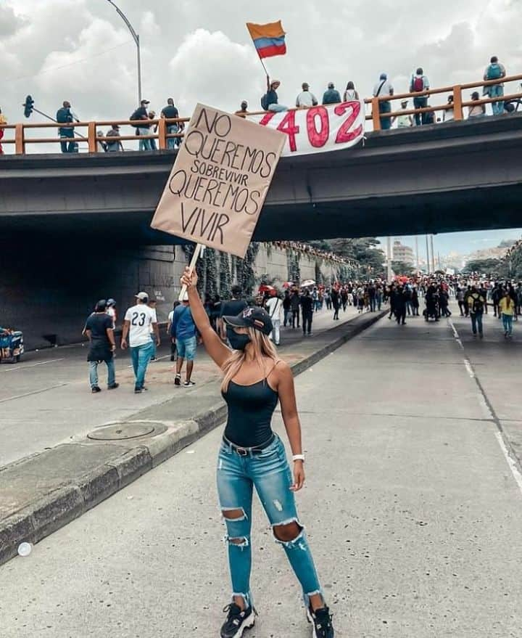
PDF
Este martes 8 de junio el Comité Nacional del Paro anunció el levantamiento de las movilizaciones después de 48 días de protesta. Se trató de un paro cívico nacional que logró la activa movilización en 874 municipios de los 1.112 que existen en el país. Sin lugar a dudas es una de las movilizaciones más extendidas territorialmente, que logró la mayor movilización en la historia reciente del país, quizás solo equiparable al Paro Cívico Nacional realizado el 14 de septiembre de 1977.
Además, logró pese a la represión, mantener activa la protesta todos los días con multitudinarias movilizaciones en todo el país, pero principalmente en el suroccidente con principales epicentros de la protesta en Cali que es la mayor ciudad en este territorio y con activas movilizaciones en las ciudades de Popayán y Pasto, capitales de los departamentos del Cauca y Nariño, pero también fueron masivas las movilizaciones en las ciudades de Buga y Tulua en el Valle del Cauca.
El segundo epicentro de la movilización fue la región centro oriental del país con activas movilizaciones en Bogotá y regiones cercanas como Ibagué, Facatativa y Villavicencio.
Un tercer núcleo de la movilización lo constituyó Antioquia con su capital Medellín y el eje cafetero con importantes movilizaciones en Pereira y Manizales.
El cuarto eje lo constituyó el oriente del país con epicentros principales en Bucaramanga y en la región del Catatumbo.
Un quinto eje lo constituyo el departamento del Huila con su capital Neiva. La región caribe también tuvo importantes movilizaciones principalmente en las ciudades de Barranquilla, Santa Marta y Cartagena sin la continuidad que registró en las regiones antes mencionadas.
De acuerdo con las cifras suministradas por el gobierno a la Comisión Interamericana de Derechos Humanos, CIDH, durante el primer mes de insubordinación ciudadana se registraron 9.623 protestas en 794 municipios del país, con la participación aproximada de 1´493.791 personas de las cuales 7.801 se desarrollaron pacíficamente y son enfrentamientos con la Fuerza Pública. Pero en 1.038 movilizaciones se presentaron confrontaciones con saldo de personas muertas, heridas, detenidas y personas desaparecidas, así como agresiones sexuales.
Las principales confrontaciones entre manifestantes y fuerza pública, y principalmente con el Escuadrón Móvil Antidisturbios, ESMAD, se presentaron en Bogotá, Cali, Pereira, Popayán, Pasto, Yumbo, Buga y Tulua.
El saldo de la brutal represión gubernamental
En su más reciente informe la Plataforma Grita de la ONG Temblores del 16 de junio, se registran 4.285 casos de violencia contra los manifestantes por parte de la Fuerza Pública sin incluir desapariciones. Se registran 48 homicidios con la posible participación de la Fuerza Pública pero además hay 21 más en proceso de verificación. Así mismo se registran 1.468 víctimas de violencia física; 70 víctimas de agresiones oculares, 215 víctimas con disparos de armas de fuego, 28 víctimas de violencia sexual y 8 víctimas de violencia basada en género; 1.832 detenciones arbitrarias, 734 intervenciones violentas y 41 casos de afecciones por inhalación de gases lacrimógenos. La Defensoría del Pueblo en su más reciente informe da cuenta de 119 desparecidos en el marco del Paro Nacional.
Como hemos señalado la estrategia del Gobierno de Uribe-Duque consistió por una parte en escalar la represión a los manifestantes con el saldo ya registrado y por otra parte dilatar el proceso de negociación y desmontar los acuerdos que se habían logrado en la Mesa Nacional alrededor del documento de garantías a la protesta como también desconocer y anular el acuerdo con los manifestantes de Buenaventura. Ganar tiempo, reprimir, buscando el debilitamiento de la protesta que debería llegar con el paso de las semanas. Al tiempo que produjo una reestructuración del gobierno dándole mayor participación a sus socios del régimen con ministerios y repartijas del presupuesto nacional. Cedió por supuesto sin negociar. Para la extrema derecha en el poder negociar significa claudicar. Darle aires al movimiento que podría reivindicar triunfos de la movilización, por ello, cedió, pero de manera unilateral buscando desmovilizar a los manifestantes.
Los logros del Paro Nacional son innegables. Los principales pueden sintetizarse en (1) Tumbar la lesiva reforma tributaria que gravaba con impuestos a la clase media y a los sectores populares con impuestos a la canasta básica de alimentos, (2) Tumbar la reforma a la salud que buscaba profundizar el modelo de negocio en que se ha convertido el derecho fundamental a la salud, (3) la renuncia del ministro de Hacienda, Alberto Carrasquilla y de la canciller Claudia Blum, (4) el anuncio gubernamental de matrícula cero para los estudiantes de educación superior en el segundo semestre de este año, (5) la visita de la Comisión Interamericana de los Derechos Humanos, CIDH, y (6) quizás la más significativa el desarrollo de un proceso de movilización social en que se registran innegables avances en los procesos organizativos locales y regionales con experiencias nuevas en las luchas populares.
Las movilizaciones lograron además visibilizar los sectores excluidos. Los precariados, los que no tienen futuro, que son el producto del modelo neoliberal que rige en nuestro país desde los años noventa del siglo XX. Son 3.3 millones de personas que ni estudian ni trabajan que están entre los 18 y los 28 años. 1.1 millón de hombres y 2.2 millones de mujeres. Ellos y ellas fueron protagonistas centrales de la Primera Línea en las manifestaciones como lo fueron también los jóvenes estudiantes, pero también los trabajadores, los indígenas y los afrodescendientes, así como las madres de la primera línea.
Las movilizaciones fueron heterogéneas socialmente y diferenciadas territorialmente. Por ello el Comité Nacional del Paro no representa toda la movilización y al momento del levantamiento del mismo eso se hizo más notorio. Hoy jueves persisten aún importantes movilizaciones de las primeras líneas en varias regiones del país. Esas movilizaciones reivindican peticiones particulares o bien ligadas al territorio o a sectores específicos de las comunidades. No obstante, ellas sin el aire y el respaldo de la movilización nacional se irán debilitando amén que facilitará la represión violenta que se ejerce contra ellas por parte del gobierno. En lo fundamental el paro ha sido levantado. La movilización ha entrado en una pausa.
Que sigue en adelante
En el comunicado en que anuncia el levantamiento del Paro Nacional el Comité anuncia varias estrategias que pondrán en marcha. Uno la realización de asambleas populares, eventos pedagógicos para explicar el contenido del Pliego de Emergencia, dos, la presentación de proyectos de ley que contengan las principales reivindicaciones del Paro Nacional el próximo 20 de julio al inicio de las sesiones ordinarias del Congreso de la República, (3) jornadas artísticas y culturales, y (4) una movilización nacional el próximo 20 de julio.
Tomar un aire que permita dar un respiro tanto a los manifestantes como a las propias actividades de sobrevivencia en que se desempeña el 60% de la población colombiana que vive en la informalidad, reorganizar sus fuerzas para las nuevas batallas que se vienen. El movimiento no ha sido derrotado, por el contrario, logro importantes victorias, pero era obvio como lo advertimos en nuestros escritos que a partir de la sexta semana venía mostrando ya, síntomas de debilitamiento. A mi juicio hizo bien el Comité Nacional del Paro en levantar la protesta incluso debió hacerlo un par de semanas atrás, pero, no quiere decir que el movimiento se vaya a detener. Creo que en el último trimestre de este año el movimiento se reactivará y será más extendido y más radical por una razón simple, las causas que originaron la protesta se mantienen. El hambre, el desempleo, la deserción de miles de jóvenes de la educación media y superior, el incumplimiento de los acuerdos logrados, la miserabilista política social que no cubre a todos y que es insuficiente sigue allí y es la guía de la reforma tributaria que presentará el gobierno a la próxima legislatura. Para detener al movimiento hay que satisfacer parte importante de sus reivindicaciones y eso no está en los planes del régimen. El movimiento en sus componentes centrales no ha sido derrotado ha salido fortalecido y sobre la gran experiencia de control territorial que logró en importantes espacios urbanos y en sectores rurales volverá con más fuerza. Hay una pausa en la lucha no el declinar de la misma.
El otro factor importante es que esa lucha social se politice y se proyecte con fuerza en las elecciones al Congreso de marzo y en las elecciones presidenciales de mayo del próximo año. La juventud debe entender que la batalla también se libra en el terreno electoral. Hay que proyectarla hacia allá así el bloque oligárquico denuncie que es el verdadero fin del movimiento acabar con el régimen oligárquico, corrupto, del que forman parte los partidos tradicionales ligados al narcotráfico en alianza con los grandes conglomerados económicos y financieros nacionales e internacionales. Ese debe ser el propósito de la movilización.
Aprovechando la pausa y el reflujo del movimiento el gobierno ha aprobado proyectos lesivos como el de la reforma a la justicia, la reforma a la Procuraduría para burlar el fallo de la Corte Interamericana de Derechos Humanos que establece que este organismo administrativo no tiene funciones para destituir a funcionarios electos por voto popular. El régimen sigue desafiando a los ciudadanos mientras este corrupto y genuflexo congreso niega la renta básica y la matricula cero por órdenes del gobierno.
Si, hay que contestarle a Duque y a Vargas Lleras convertido en el principal socio del uribismo, el Paro es político porque lo que se busca solo se logrará cuando haya un cambio en las instituciones y estos cambios no tienen otra vía que la vía electoral en democracia y la vía de la movilización masiva pacífica. Es la vía que han escogido las mayorías por ahora la movilización que debe ser transformada en indignación política y en participación electoral para derrotar a estas mafias clientelistas incrustadas en el poder institucional. Un nuevo Congreso renovado y una coalición democrática que gane las elecciones presidenciales. Este es el reto.
Pedro Santana Rodríguez, Director Revista Sur
Foto tomada de: twitter.com
Filed Under: Revista Sur, RS Desde el sur

